


实验报告书
（电子版本）

实验课堂表现 |  |  | 实验报告成绩 | 实验总成绩
A（ ） | B（ ） | C（ ）

实验名称： 基于MATLAB的语音信号合成变声系统

专业班级：
学 号：
姓 名：
同组人员：
联系电话：
指导老师：
实验时间：

目录
一、设计目的 1
1.1设计目的 1
1.2技术栈 1
1.3项目意义 1
二、项目需求及方案设计 2
2.1 开发环境 2
2.2 项目需求分析 2
2.2.1项目设计框图 2
2.2.2需求分析 2
2.3 方案设计 3
2.3.1设计决策 3
2.3.2模块划分 4
三、项目关键技术 4
3.1 MATLAB工具箱使用 4
3.2语音信号处理 4
3.3变声算法 5
3.4混响 6
3.5回调函数处理 6
四、用户界面开发 7
4.1 GUI设计原则 7
4.2功能演示 8
4.2.1导入音频 8
4.2.2频谱分析和绘图 9
4.2.3混响 9
4.2.4变音 10
五、测试与结果 11
5.1测试过程 11
5.1.1变音（时域分析为例） 11
5.1.2混响（频域分析为例） 11
5.2结果分析 12
六、讨论 12
6.1性能评价 12
6.2局限性与改进 12
6.2.1局限性 12
6.2.2改进 12

一、设计目的

1.1设计目的
（1）图形用户界面的设计；
（2）语音信号的读取与播放功能；
（3）录制男生（女生）语音信号；
（4）通过合成技术实现男女变声功能；
（5）系统播放变声后的语音效果。

1.2技术栈
（1）MATLAB GUI (GUIDE)
使用了MATLAB的图形用户界面开发环境(GUIDE)，通过uifigure,uibuttongroup, uitogglebutton, uiaxes, uislider, uilabel, uieditfield, uibutton, uilamp等组件构建了一个交互式应用，提供了用户友好的操作界面。
（2）数字信号处理(DSP)
应用了滤波器设计(fir1)来实现不同类型的滤波器（高通、低通、带通、带阻），用于音频信号的预处理。
（3）音频处理
使用了MATLAB的音频处理功能，如audiowrite, getaudiodata等函数，实现了音频录制、播放、读写文件等操作。
（4）自定义函数
包含了两个自定义函数VOICE.m和wiener_as.m。VOICE.m用于改变音频的基频，实现变声效果；wiener_as.m应用了Wiener滤波算法，基于先验信噪比估计对语音信号进行降噪处理，提高了语音质量。
（5）控制逻辑与事件处理
利用MATLAB的回调函数机制，实现了按钮点击、下拉菜单选择等事件的响应逻辑，使得用户可以通过GUI执行特定的音频处理任务。

1.3项目意义
（1）教育与研究
该系统作为一个集成的音频处理演示平台，非常适合教学和研究用途，能够帮助我们理解数字信号处理的基本概念，如滤波器设计、语音信号处理、降噪技术等。
（2）音频编辑与创作
用户可以利用此系统进行音频信号的实时处理和编辑，如调整基频实现变声效果、应用滤波器改变音频特性、进行降噪处理提升音质，这对于音频内容创作者来说非常实用。
（3）交互式学习
通过直观的图形界面和即时的音频处理反馈，学习者可以更直观地理解不同处理步骤对音频信号的影响，促进理论知识与实践操作的结合。
（4）可扩展性
该系统的架构允许开发者容易地添加更多音频处理模块或改进现有功能，为更复杂的应用场景（如语音识别、音乐合成等）提供基础框架。

二、项目需求及方案设计

2.1 开发环境
（1）MATLAB
MATLAB 是一种广泛应用于工程计算、数据可视化和编程的高级语言和交互式环境。它支持数值计算、算法开发、数据可视化、建模和仿真等功能。
（2）GUIDE (GUI Development Environment)
GUIDE 是MATLAB的一个内置工具，用于快速设计和实现图形用户界面。开发者可以通过拖拽控件（如按钮(Button)、下拉菜单(DropDown)、滑块(Slider)等）来构建界面，并通过编写回调函数(callback functions)来定义这些控件的行为。

2.2 项目需求分析

2.2.1项目设计框图
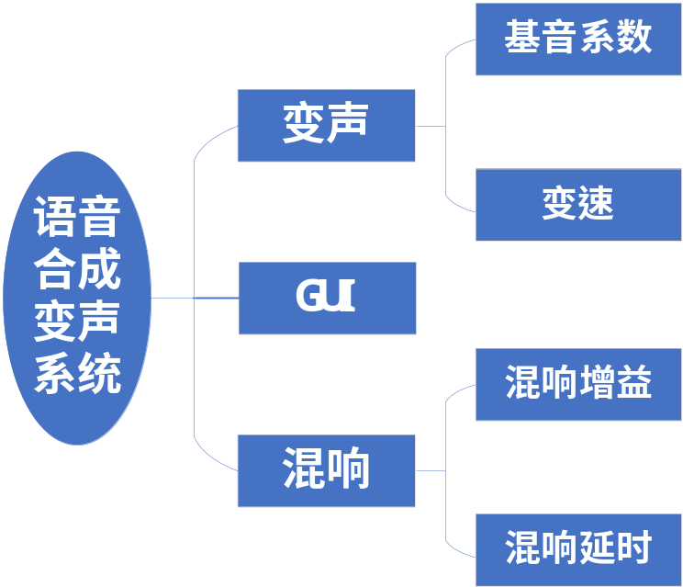

2.2.2需求分析
（1）图形用户界面的设计
项目要求使用MATLAB环境中的GUIDE（GUI Development Environment）工具集，利用其内置的按钮、滑块、文本框、下拉菜单等组件，自由灵活的搭建界面。且每当用户与界面上的组件产生互动，例如点击按钮或输入文本，MATLAB将自动触发相应事件。开发者则可通过编写事件处理函数，即所谓的回调函数，来定义这些事件触发时的具体行为，从而赋予GUI以动态响应能力和实际功能，实现真正的交互式应用。

（2）语音信号的读取与播放功能
要求项目使用MATLAB内置的信号处理工具箱，尤其是音频文件I/O和音频播放功能，利用audioread函数提取音频数据，将模拟声音转换为一系列离散的数字样本，形成可以被计算机处理的数字信号，进而对其进行分析、编辑或合成，最后利用sound函数和soundsc函数接收数字信号和采样率作为输入，将数字信号转换回模拟信号，并通过计算机的音频输出设备播放出来，还原成人类可听的声音。
（3）录制男生（女生）语音信号
项目要求利用MATLAB内置的音频输入输出功能，创建audiorecorder实例并设置相应的采样率、通道数和录音时长等参数启动录音，并在录音结束后使用getaudiodata函数获取录制的音频数据。
（4）通过合成技术实现男女变声功能
项目要求利用MATLAB中信号处理和语音合成领域的理论与算法，对声音信号的频谱特性进行分析与修改。女性声音通常比男性声音的基频要高，因此，改变声音性别实质上就是调整声音信号中的基频，进而影响听感上的音高。要在MATLAB中实现男女变声技术，涉及从基频提取、调整到共振峰保持，再到信号重构的全过程，需运用多种先进的信号处理和语音分析算法。
（5）系统播放变声后的语音效果
项目要求在MATLAB中实现播放变声后的语音效果，涉及到音频信号处理、频谱分析与合成技术。通过audioread函数读取音频文件后，调整音频信号的频率特性，在频域内调整各频谱帧的频率轴，然后将处理后的频谱帧逆向转换回时域，最后再使用sound函数将处理后的音频信号在MATLAB环境中播放出来，或者利用audiowrite函数将其保存为标准音频文件格式，供其他设备或软件播放。

2.3 方案设计

2.3.1设计决策
（1）图形用户界面（GUI）设计与初始化
创建用户界面(UI)，包括按钮(Button)、滑块(Slider)、标签(Label)、轴(Axes)等控件，以及两个选项卡(Tab)用于不同的信号处理功能展示。UIFigure是整个界面的基础容器，其他组件则按需布置在其中。
通过调用MATLAB的App Designer组件，如uibutton, uislider, uiaxes等，构建一个图形用户界面，使用户能够通过直观的交互来控制音频处理流程。例如，uibuttongroup用于切换时域和频域的可视化分析，而uicontrol如Slider用于调整处理参数。
（2）系统算法设计
频谱分析和绘图——使用快速傅里叶变换（FFT）进行频谱分析，并用MATLAB绘制时域波形图和频谱图。
混响效果——将信号延时、叠加，实现混响效果。
语速改变——使用resample函数改变采样率但不改变播放时采样率，实现音频序列的播放速度改变。
变音效果——OLA音频变速算法。

2.3.2模块划分
考虑到系统需要完成的五个目标，将系统划分为以下几个模块：信号读取、录音、混响处理、变声处理、时域和频域波形显示。

三、项目关键技术

3.1 MATLAB工具箱使用
（1）基本绘图和数据处理功能
无需特定工具箱，基础MATLAB提供了对数组操作、绘图（如plot）、文件读写（如audioread, uigetfile）的支持。
（2）Audio System Toolbox
audioread 和 sound 函数使用了Audio System Toolbox，该工具箱用于音频文件的读取、播放、录制以及音频信号的处理。

3.2语音信号处理
为了在MATLAB中处理音频信号，包括信号读取、单声道转换、频谱分析以及结果的可视化，需要以下算法来实现：
首先定义一些私有属性和公共属性，如y1用于存储原始音频信号，fs1存储采样频率，y2存储处理后的音频信号，ffty1和ffty2可能用于存储原始和处理后信号的频域表示，recObj是一个audiorecorder对象，用于录音功能；file和folder变量指定音频文件的路径和文件名，用于后续的文件读取操作。
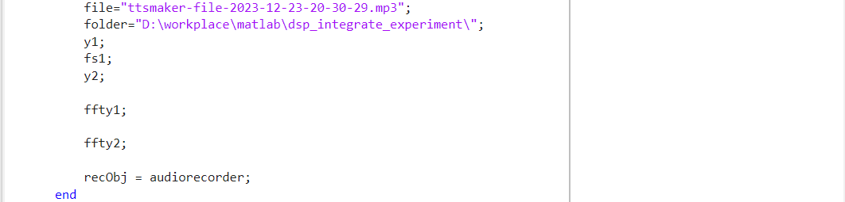
单声道转换函数to_one：该函数接受app对象作为参数，其作用是将双声道音频信号转换成单声道。这是通过沿第二个维度（即声道）求和再除以2来实现的，确保输出信号是双声道信号的平均值。
频谱计算函数seq2f2mag：此函数接收信号x和采样频率Fs作为参数，首先计算信号的快速傅立叶变换（FFT），得到频域表示。然后，函数计算变换结果的幅度谱，通常用于绘制频谱图。幅度谱计算采用的是平方绝对值的归一化方式，而不是对数刻度。此外，还创建了一个频率向量f，用于频率轴的标注。
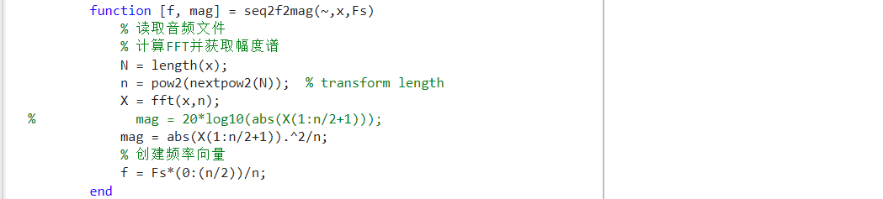
输出信号绘图函数draw_output：根据app.Button_1.Value和app.Button_2.Value的状态，该函数会绘制时域波形或频谱图。若app.Button_1.Value为真，则在UIAxes_2上绘制app.y2的时域波形；若app.Button_2.Value为真，则调用seq2f2mag函数计算app.y2的频谱，并在UIAxes_2上绘制频谱图。
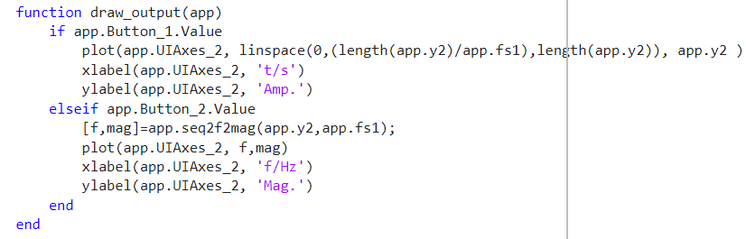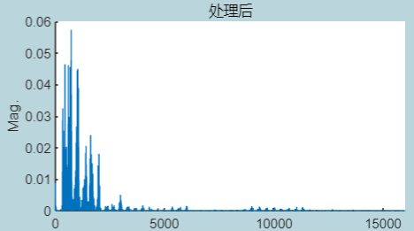
输入信号绘图函数draw_input：与draw_output类似，该函数依据app.Button_1.Value和app.Button_2.Value的状态，在UIAxes_3上绘制app.y1的时域波形或频谱图。
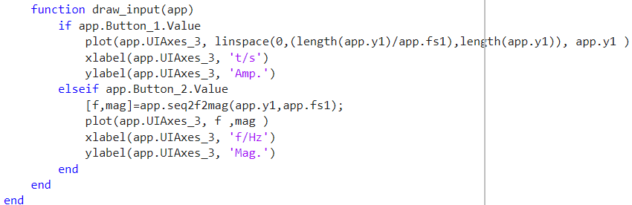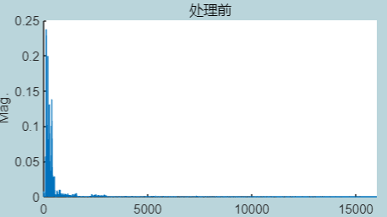

3.3变声算法
定义一个名为voice的函数，通过改变音频信号的采样率来调整声音的基频，从而达到变声的效果（女声变男声或男声变女声）：“function Y=voice(x,f)”。具体而言，当频率变换当频率变换因子f大于1时，基频会降低，适合女性声音转换为男性声音；当f小于1时，基频升高，适合男性声音转换为女性声音。
将频率变换因子f乘以1000并四舍五入，保证其为整数，便于后续的重采样处理。接下来，利用resample函数对输入的声音信号x进行重采样，将采样率从1000Hz变为fHz，这一步骤改变了信号的基频，但由于重采样的比例关系，信号的时长被调整至接近原始长度，保持了原有的语速。
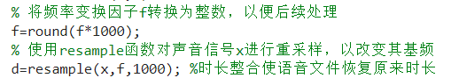
之后，函数定义了一系列参数，如窗长W、重叠量Wov、最大搜索范围Kmax等，用于计算自相关函数和进行窗口处理“W=400; Wov=W/2; Kmax=W*2; Wsim=Wov; xdecim=8; kdecim=2; X=d'; ”。接着，信号被转置以便进行列操作，并根据输入的频率变换因子F计算变换后信号的长度。函数初始化输出信号Y，并构造了窗函数xfwin用于平滑信号的连接：“F=f/1000; Ss =W-Wov; xpts = size(X,2); ypts = round(xpts / F); Y = zeros(1, ypts); xfwin = (1:Wov)/(Wov+1); ovix = (1-Wov):0; newix = 1:(W-Wov); simix = (1:xdecim:Wsim) - Wsim; padX = [zeros(1, Wsim), X, zeros(1,Kmax+W-Wov)]; Y(1:Wsim) = X(1:Wsim); lastxpos = 0; km = 0;”。
在循环中，函数遍历每个窗口，计算当前窗口在原始信号中的位置，预测窗口在变换后信号中的位置，并检查是否在有效范围内。如果超出范围，则计算自相关函数以找到最佳匹配位置，这通过计算归一化相关系数Rxy并找到最大值来实现。找到匹配位置后，使用窗函数处理，完成基频的调整，最终输出变换后的信号Y。

3.4混响
我们利用MATLAB的强大计算能力和App Designer的友好用户界面设计工具，提供一种直观、便捷的方式来生成和调节混响效果。定义一个名为Button_7Pushed的函数，它是针对一个名为Button_7（混响）的按钮的点击事件所设置的回调函数。当用户点击Button_7时，就会触发这个函数的执行。
首先，函数会检查是否有可用的输入信号y1。如果没有，函数就直接结束。如果有，函数会先对输入信号y1进行预处理，主要是根据其尺寸调整其形状，使得它可以正确地参与后续的运算。
接下来，函数会生成一个新的输出信号y2。y2的长度是y1的两倍，它由两个部分组成：第一个部分是y1经过延时和衰减后的版本；第二个部分是y1的原样复制。延时时间和衰减程度分别由用户通过Slider_2和Slider_3这两个滑动条来设定。
最后，生成的新信号y2会被传递给draw_output()函数进行绘制或显示，这样用户就可以看到混响效果的实际表现。
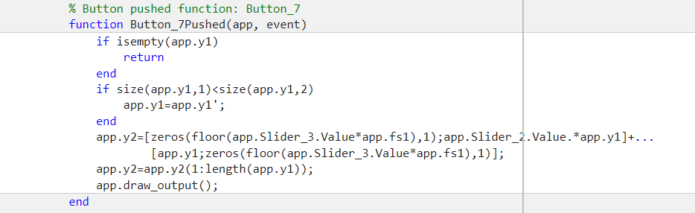

3.5回调函数处理
回调函数是用户界面与后端逻辑交互的关键桥梁。它们不仅处理用户输入，如选择文件、设置参数，还执行具体的信号处理操作，如滤波、混响添加、变音处理等。通过调用MATLAB的音频处理函数如audioread、audiowrite、filter等，可以实现音频信号的读取、处理和保存。所以我为界面上的每一个按钮、滑块等组件定义了回调函数，负责响应用户的交互动作。例如，Button_3Pushed用于打开文件选择对话框选择音频文件；Button_9Pushed用于读取音频文件并进行初步处理；Button_6Pushed则根据下拉菜单的选择添加噪声或正弦波等。
ButtonGroupSelectionChanged 函数:当按钮组的选择发生变化时，此函数会更新界面显示。如果y1（原始音频信号）存在，则调用draw_input()函数显示原始信号；如果y2（处理后的音频信号）存在，则调用draw_output()函数显示处理后的信号。这确保了用户界面上始终显示最新的信号视图。
Button_7Pushed 函数:该函数处理混响效果。首先检查y1是否为空，若非空则继续。如果y1是行向量，将其转置成列向量。接着，在信号的前后添加零向量，实现混响效果，最后截取与原始信号长度相同的处理后信号。这通过在信号两端添加零来模拟反射效应，从而产生混响效果。
Button_11Pushed 函数:当按钮11被按下时，如果y2存在，将播放该音频信号。这是播放处理后音频的基本功能。
Button_12Pushed 和 Button_13Pushed 函数:这两个函数似乎用于清除播放缓存，但具体实现细节缺失。一般用于停止正在播放的音频或释放音频资源。
Button_14Pushed 函数:该函数用于启动录音。调用record(app.recObj)开始录音，并在GUI中显示“正在录音”的提示，同时改变指示灯的颜色以表示录音状态。


四、用户界面开发

4.1 GUI设计原则
在设计系统时，我们遵循以下关键原则，以确保用户友好性、直观性和响应性，为用户提供一个高效、直观且愉悦的音频信号处理环境：
（1）简洁明了的布局
组织结构清晰: 界面被划分为逻辑区域，如文件选择区、参数设置区、控制区（播放、暂停、停止等）、时域与频域波形显示区，使用户能够迅速定位所需功能。
空间利用率: 控件之间保持适当间距，避免拥挤，同时确保重要功能突出显示，提高界面的可读性和易用性。
（2）直观的操作指示
图标与标签: 使用直观的图标配合简短明了的文字标签，帮助用户理解每个控件的功能，减少学习成本。
默认设置: 提供合理的默认参数设置，使得即使初次使用者也能快速上手，进行基本操作。
（3）即时反馈与响应性
动态更新: 在调整参数时（如基音系数、混响增益、浑象延时等），界面应即时反映这些变化，预览输出结果或参数影响，增强交互体验。
进度指示: 在处理大型音频文件或执行耗时操作时，显示进度条或状态信息，让用户了解当前任务的完成情况，避免用户误以为程序无响应。
（4）用户自定义与灵活性
配置选项: 允许用户根据需求调整音频处理的细节，比如选择变音、混响功能等，增加软件的适用范围和用户满意度。
保存与加载设置: 提供功能保存当前设置和加载之前配置的能力，方便用户重复使用常用设置或分享配置方案。

4.2功能演示
用户界面：
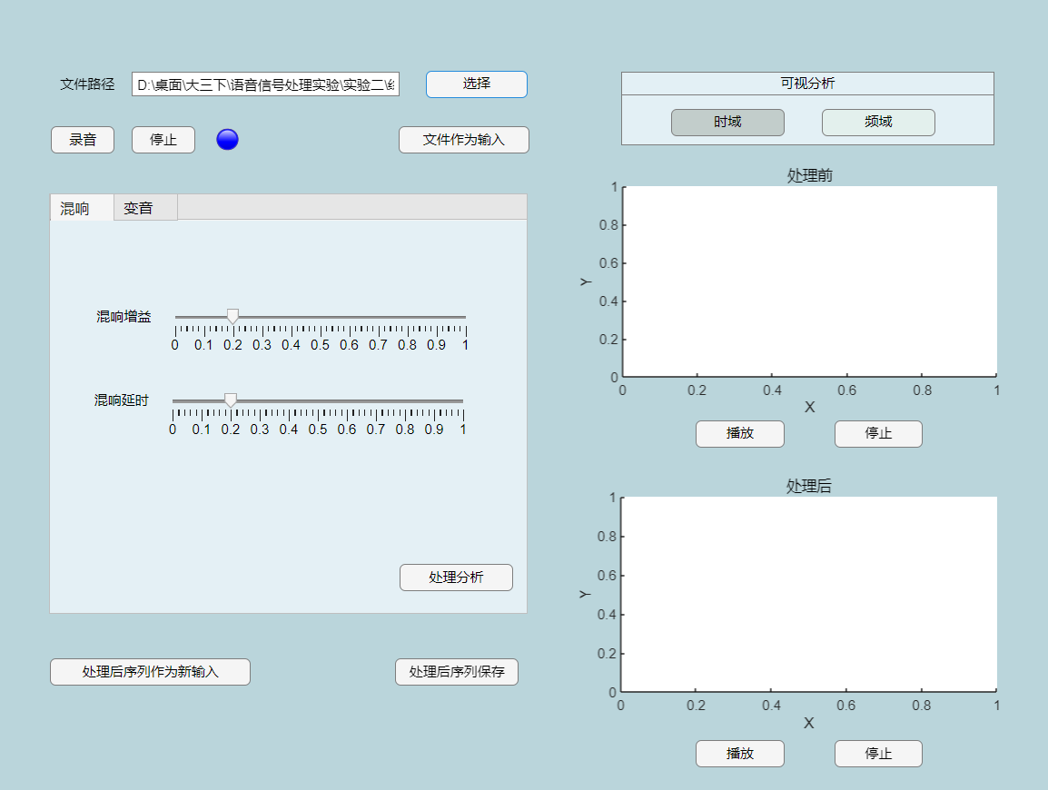

4.2.1导入音频
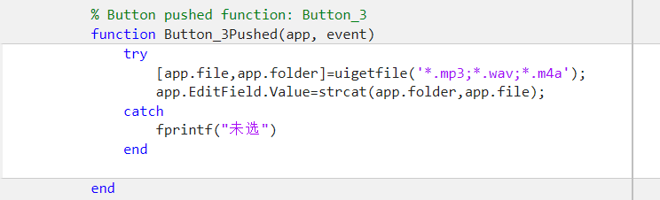
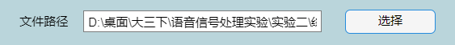

4.2.2频谱分析和绘图
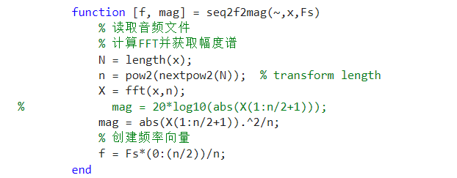
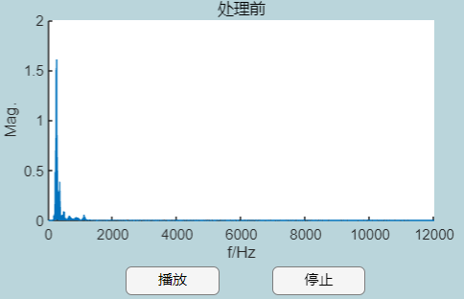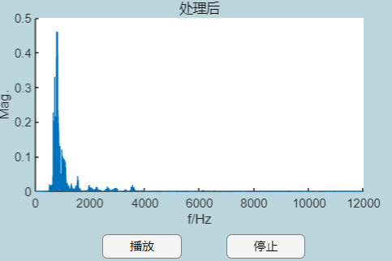

4.2.3混响
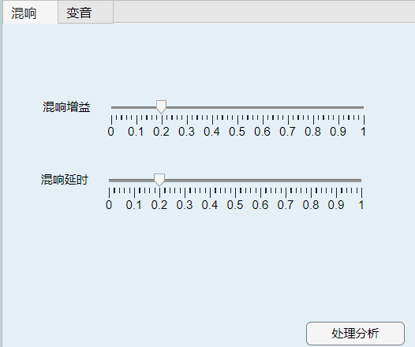

4.2.4变音
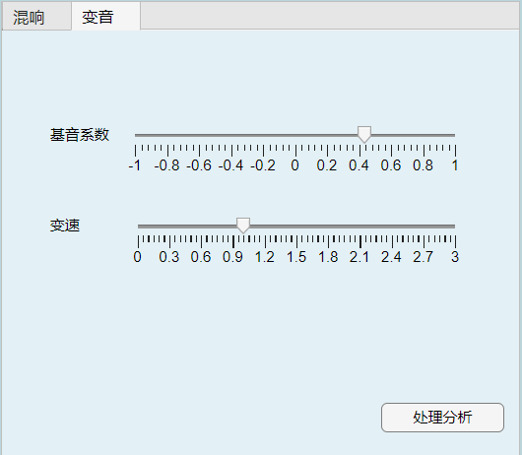

五、测试与结果

5.1测试过程

5.1.1变音（时域分析为例）
通过调节基因系数与变速，实现男声变女声（基音系数调大）、女声变男声（基音系数调小）、语音信号的变速。
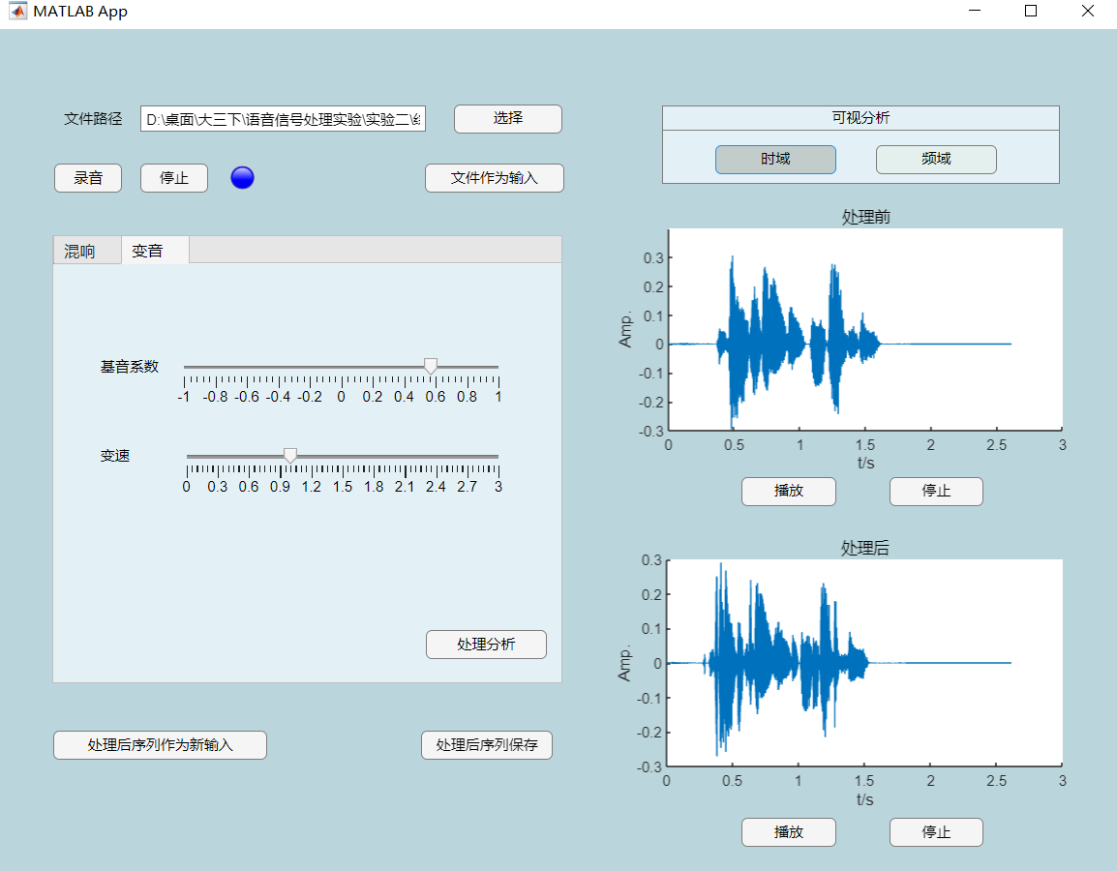

5.1.2混响（频域分析为例）
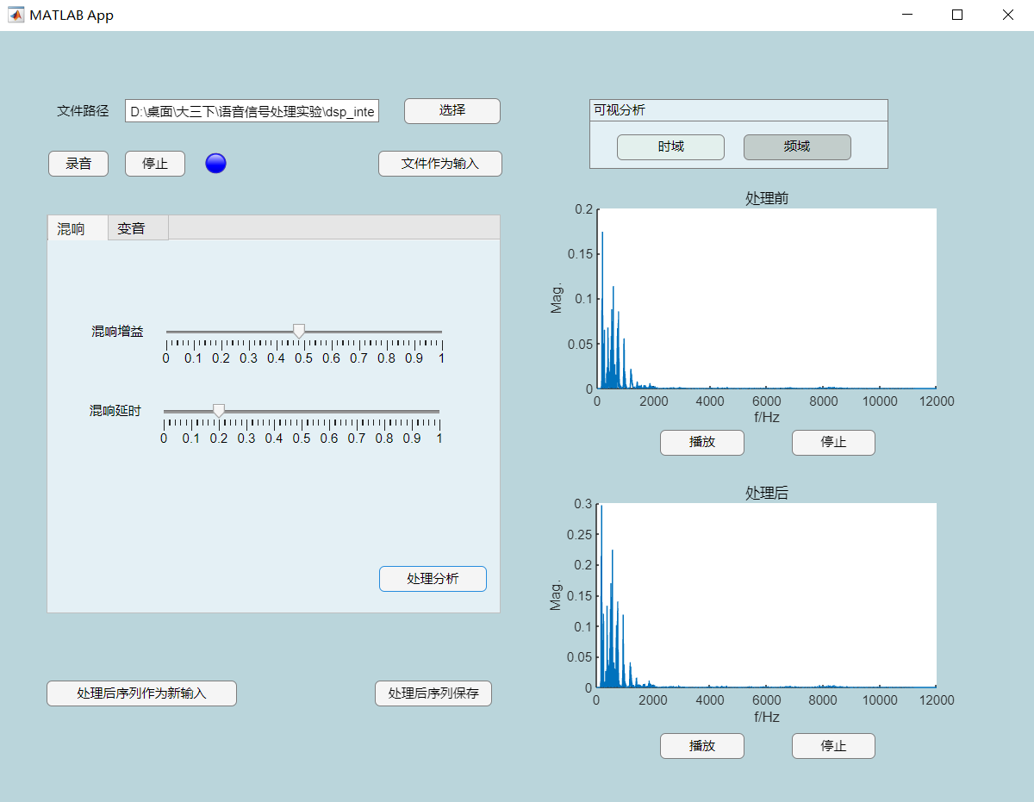

5.2结果分析
在实验的测试与结果分析环节，主要关注了变声和混响以及时域分析和频域分析两个方面的处理效果。
1. 对于变声功能的分析，通过调节基音系数实现了男女声之间的转换。增大基音系数可以将男声转变为女声，减小基音系数则将女声转变为男声。同时，系统还支持语音信号的变速处理。实验结果显示，通过精细调整基音系数，能够有效地改变语音信号的音高，进而实现自然的性别转换效果，尽管在基音系数绝对值较小的情况下（例如调整至约2.0），变声后的语音可能会带有一定的机械感，不够自然。
2. 混响效果的分析，系统通过在信号前后添加零值，模拟反射效果，成功实现了音频信号的混响处理。这种处理方式增强了声音的空间感和深度，使音频听起来更加丰富和立体。实验中，用户可以直观地通过图形界面观察到混响处理前后的频谱变化，以及混响增益和延时参数对最终音频效果的影响。
3. 结果分析表明，本系统成功地实现了预定的目标，即通过图形用户界面，用户可以导入音频、分析频谱、添加混响效果、改变音色，并实时播放处理后的音频。尽管在某些参数设置下变声效果可能存在一定的局限性，但整体而言，系统展示了良好的功能性与实用性。
4. 此外，讨论部分指出了系统存在的几个局限性并提出了相应的改进建议，旨在进一步提升系统的性能和用户体验。

六、讨论

6.1性能评价
基于实验结果，可证明系统有以下几个优点：
1. 利用有效窗口技术：采用汉明窗进行加窗处理，减少了频谱泄露现象，提高了频谱分析的准确性。
2. 面向对象的程序设计方法：使用面向对象的方法，更好地组织和管理代码，提高了程序的结构性，也方便了代码的重用和扩展。
3. 程序可扩展性强：由于采用了面向对象的设计方法，当需要添加新的语音处理功能时，可以编写新的对象或新的成员函数并在button回调中调用，而不需要对整个程序进行大的修改，这使得程序具有很强的扩展性。
4. 灵活性与可配置性：虽然一些参数如平滑因子mu、VAD阈值eta和帧长度fr在代码中硬编码，但通过简单修改即可适应不同的应用场景，提供了一定程度的可配置性。

6.2局限性与改进

6.2.1局限性
1. 要完美实现男女声转换的效果，需要将基音系数的绝对值调整到尽量大，如果基音系数绝对值较小（如2.0左右），变声后的语音信号有一种机械感，效果不完美。
2. 固定重采样方法：使用resample函数直接改变整个信号的采样率来调整基频，可能不是最高效或最精确的方法，尤其是在处理特定频率变化需求时，可能导致声音质量下降。
3. 固定参数设置：代码中一些关键参数（如mu, eta, fr)直接在函数体内定义，降低了函数的通用性和灵活性，用户不能轻易调整这些参数以适应不同场景。
4. 窗函数与重叠处理复杂：代码中窗函数的使用和重叠处理逻辑较为复杂，可能增加计算负担且不易理解，对于非专业用户来说，调整和优化难度较大。
5. 资源消耗：对于长音频文件，由于逐帧处理且存在大量循环，可能导致较高的内存和计算资源消耗，会导致处理大信号时性能瓶颈。
6. 缺乏错误处理：没有包括输入验证或异常处理机制，不合法的输入可能会导致函数执行出错或产生不可预期的结果。

6.2.2改进
1. 引入更高效的音调调整算法：考虑使用PSOLA（Pitch Synchronous Overlap and Add）或WSOLA（Waveform Similarity Overlap and Add）等现代音频处理算法，这些算法能更精确地调整音高而不显著影响音质。
2. 参数化设计：将关键参数如窗长、重叠量等设为可选输入参数，允许用户根据具体需求进行调整，提高函数的灵活性。
3. 参数化接口：将mu, eta, fr等参数作为函数的输入参数，允许用户在调用函数时传入，增加灵活性。
4. 优化循环逻辑：减少循环内不必要的计算，比如通过向量化操作替换循环，提高代码执行效率。
5. 优化内存使用：考虑采用流式处理或分块处理的方式减少内存占用，特别是在处理大型音频文件时。
6. 性能优化：探索使用MATLAB的内置函数或工具箱（如Signal Processing Toolbox）来替代手工编写的循环，以提高代码执行效率。
7. 增加错误处理：加入输入验证，确保x为有效信号，f在合理范围内，并处理可能出现的边界情况和异常。
8. 模块化代码：将复杂的计算过程拆分成多个子函数，每个子函数负责一个明确的任务，提高代码可读性和可维护性。

